Министерство образования и молодежной политики Свердловской области



ГАПОУ СО «Екатеринбургский колледж транспортного строительства»

Отчёт по учебной практике

УП 01.01

Выполнил: Жеребцев Виталий Алексеевич

Группа: ПР-24

Преподаватель: Ватолина Т.А.

2024

Содержание

**1. Тема “Текстовые файлы”** 2

**2. Тема “Тестирующая программа”** 3

**3. "Разработка игры парные картинки"** 3

**4. Разработка игры "Пятнашки"** 3

**5. Разработка документации** 3

**6. Практика 12 Работа с БД индивид. задание** 3

# **1. Тема “Текстовые файлы”**

* 1. Постановка задачи

Текстовый файл содержит текст, в котором **слова разделены одним или несколькими знаками препинания:** пробел, . ? ! , ; … : ( ) « » - . Предложения заканчиваются символами: **. ? ! …** (многоточие).

Составить программу, которая выполняет следующие действия:

1. **запрашивает имя (и возможно путь)  для текстового файла**;
2. считывает файл (при условии, что он существует, если файл отсутствует, то необходимо выдать соответствующее сообщение);
3. **отображает файл на экране**;
4. изменяет файл одним из перечисленных ниже способов, **сохраняя необходимые знаки препинания и пробелы из исходного файла**;
5. выводит результаты на экран и **в новый файл**.

не было двух знаков препинания идущих подряд (учесть, что многоточие состоит из трёх точек, знаки препинания первые сохранить, многоточие считать за 1 знак);

* 1. Схема алгоритма(см. Рисунок 1)

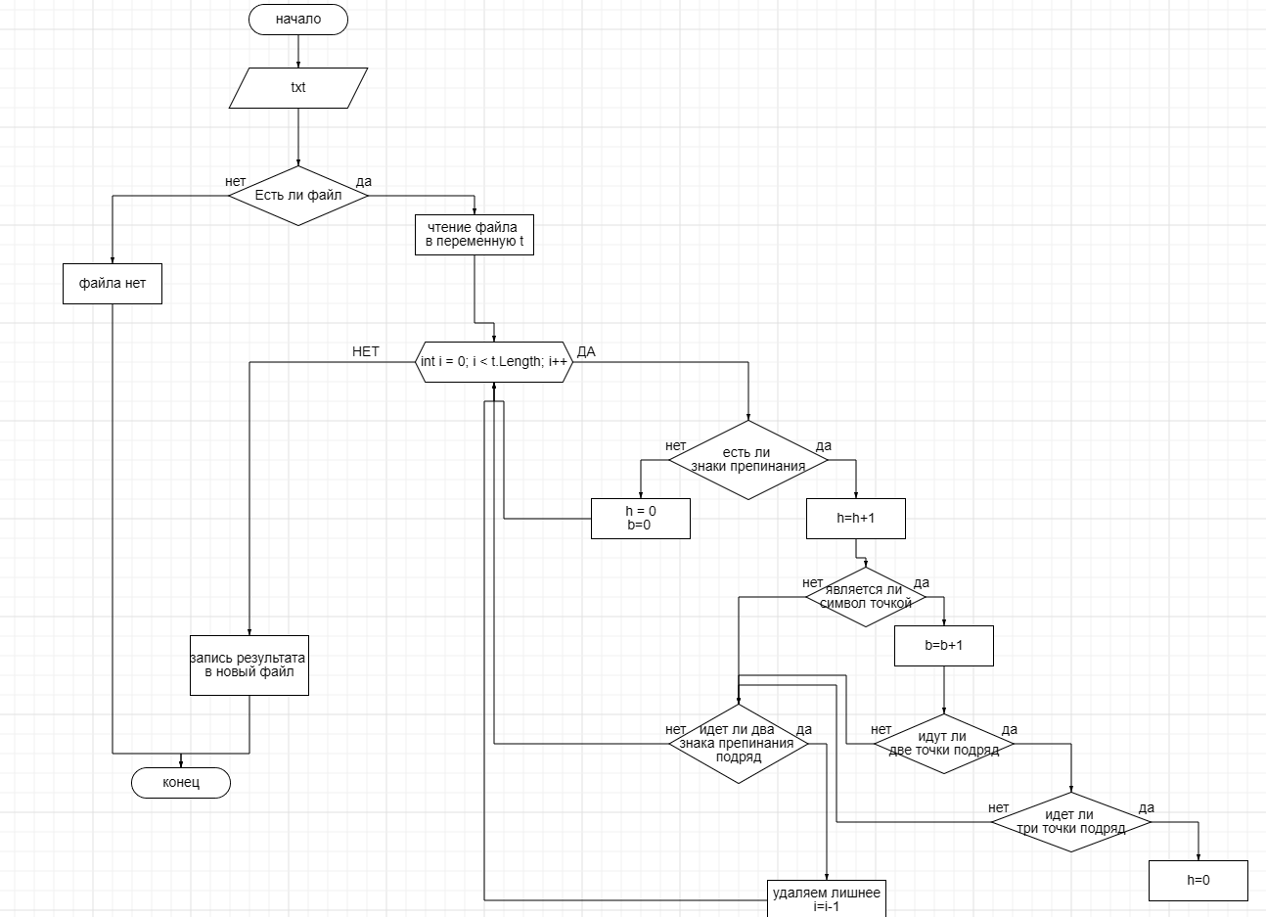

Рисунок 1. Схема алгоритма

* 1. Код программы(см. Рисунок 2)

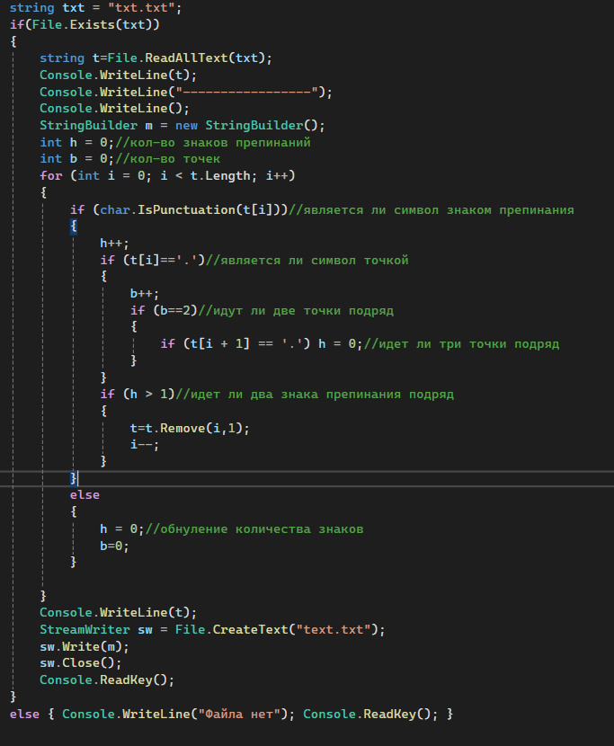

Рисунок 2. Код программы

* 1. Результаты работы программ

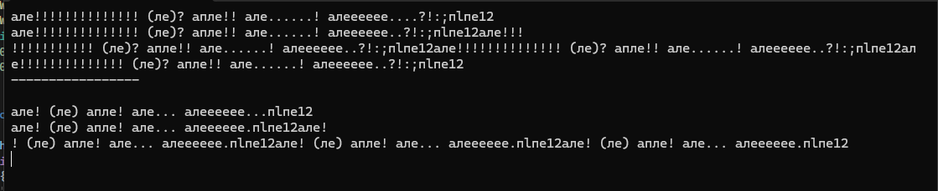

Рисунок 3. Результат

# **2. Тема “Тестирующая программа”**

1. Постановка задачи

разработать объектно-ориентированное приложение, проводящее тестирование ученика, на основе информации, хранимой в файле. Общее количество вопросов в тесте не менее 10. Тема теста на ваш выбор. Некоторые вопросы содержат рисунки, в результате теста мы видим сообщение о количестве правильных вопросов.

1. Код программы(см.Рисунки 3-15)

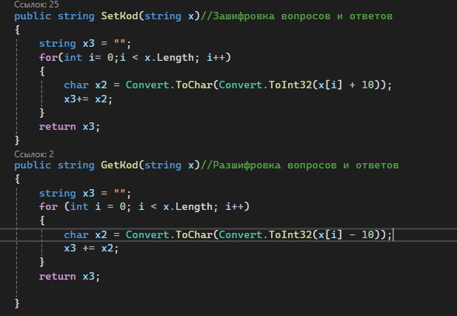

Рискунок 3.Методы для шифрирования

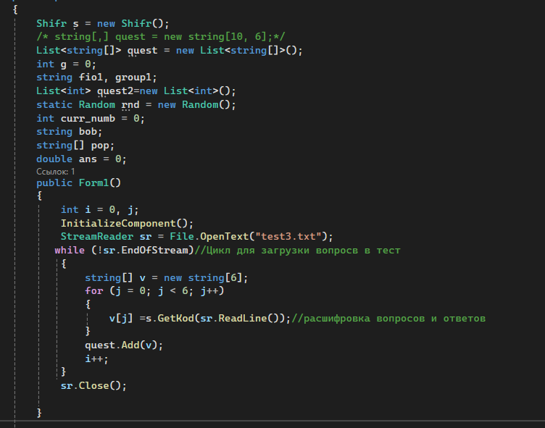

Рисунок 4. Загрузка ответов и вопросов в программу

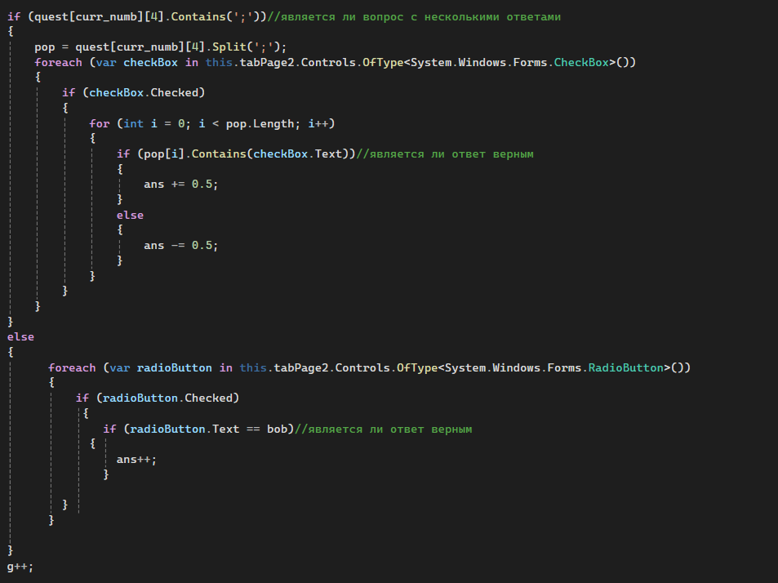

Рисунок 5.Кнопка ответа

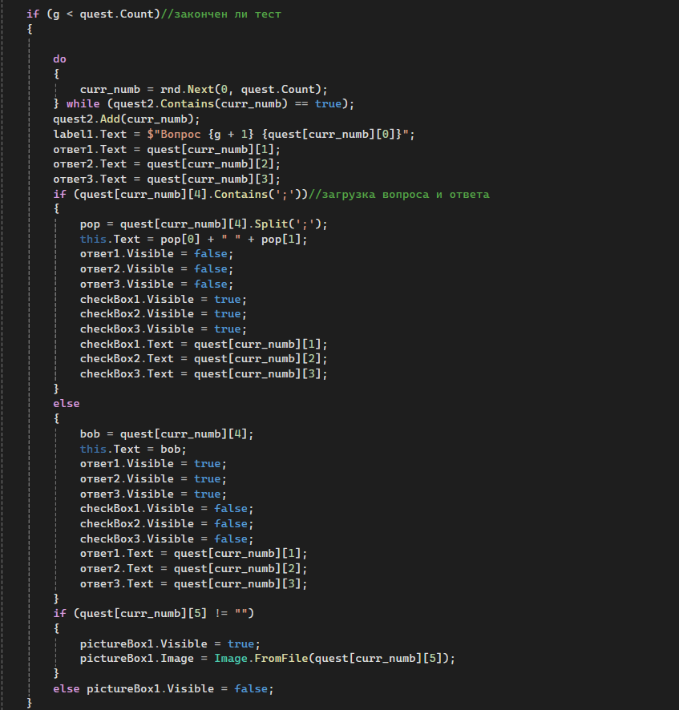

Рисунок 6. Вывод вопросов и ответов в тест

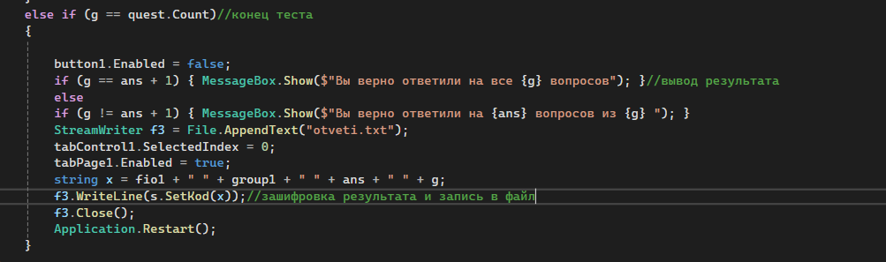рисунок 7.Конец теста

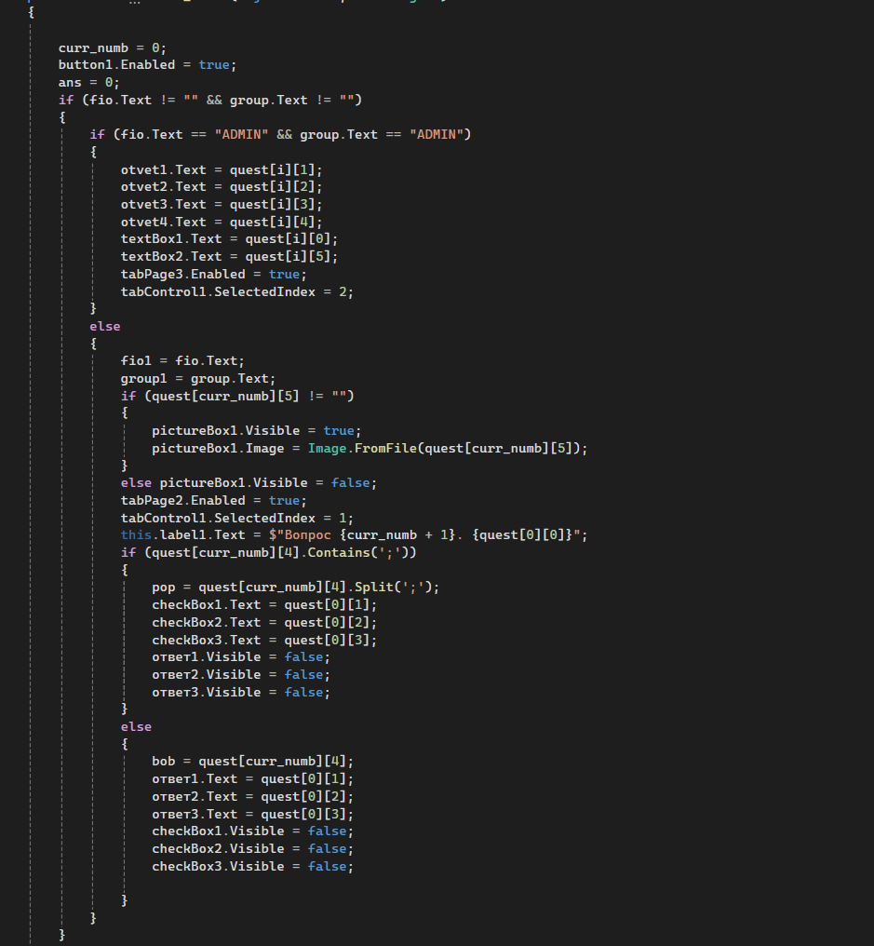Рисунок 8.Вход в тест или в админ панель

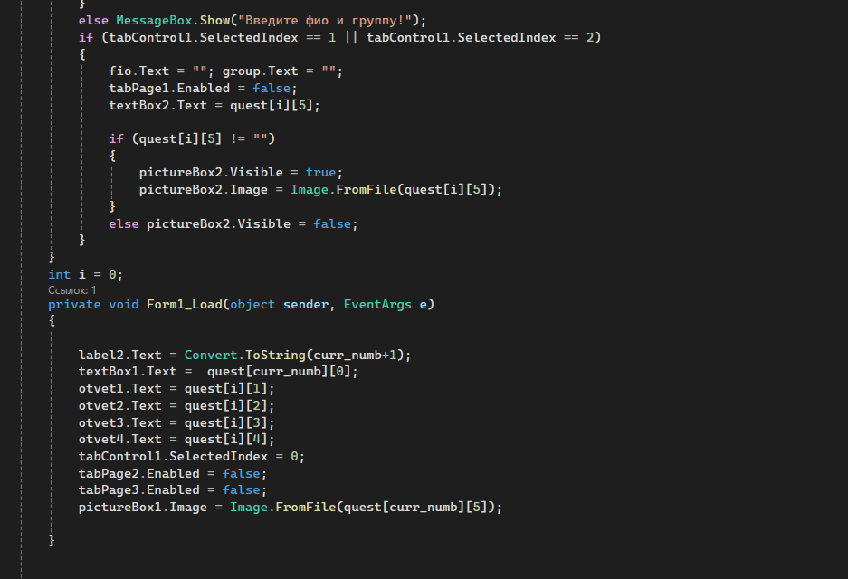Рисунок 9.Проверка на есть ли в вопросе картинка

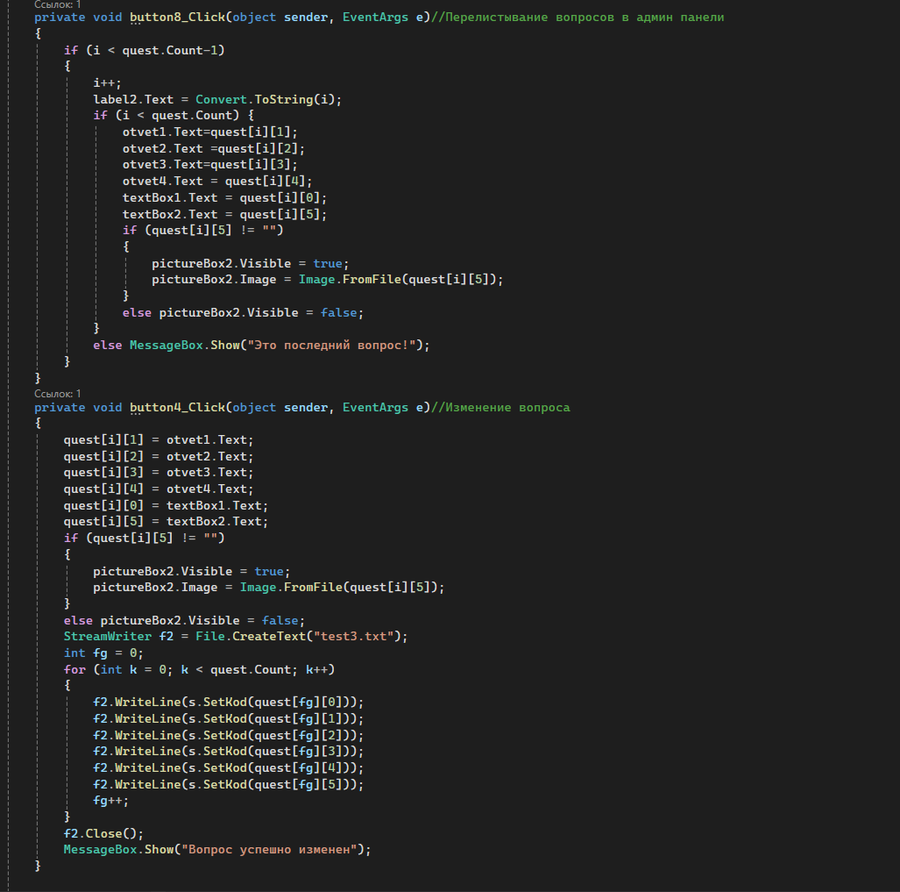Рисунок 10.Изменение вопроса

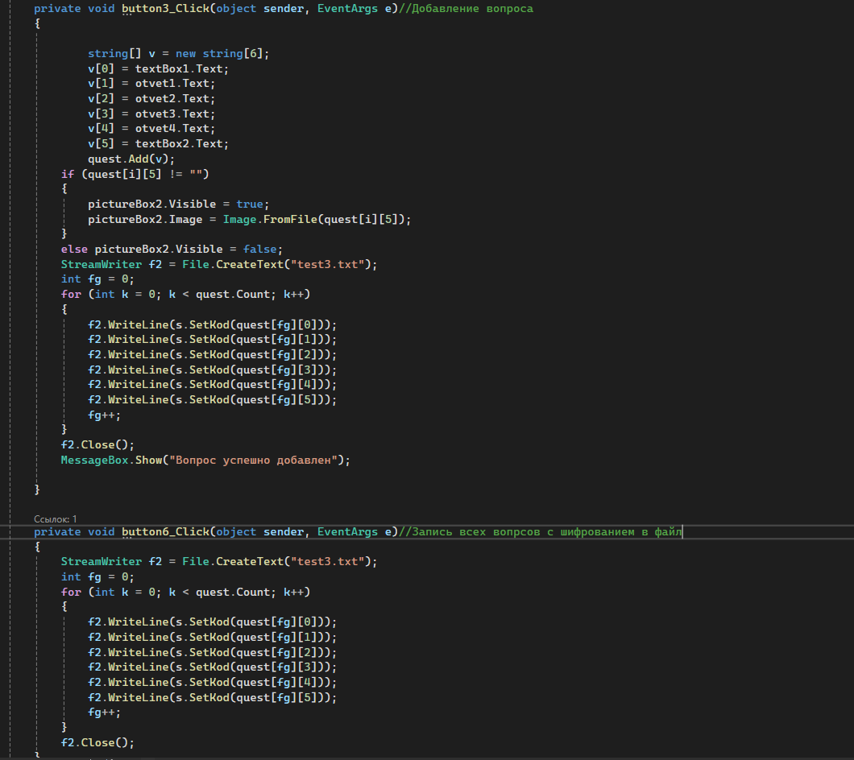Рисунок 11.Добавление вопроса

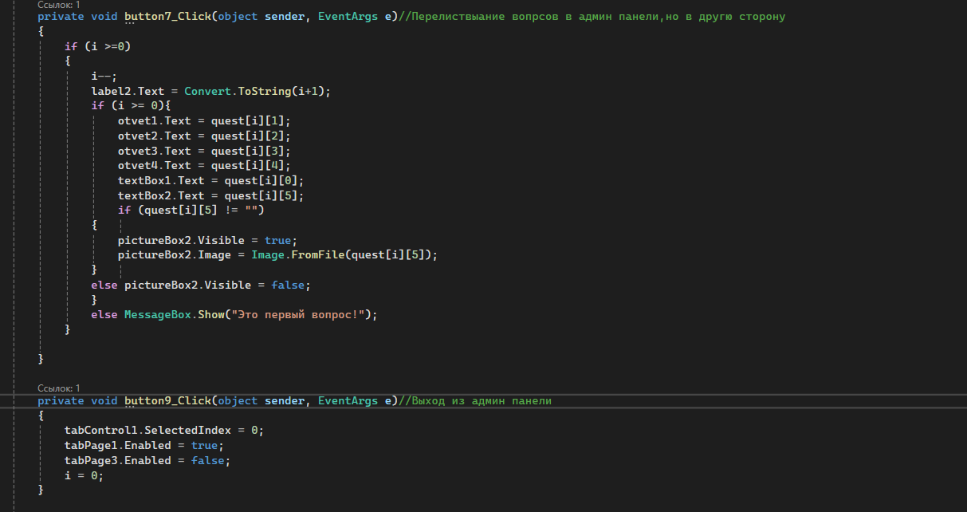Рисунок 12. Выход из админ панели

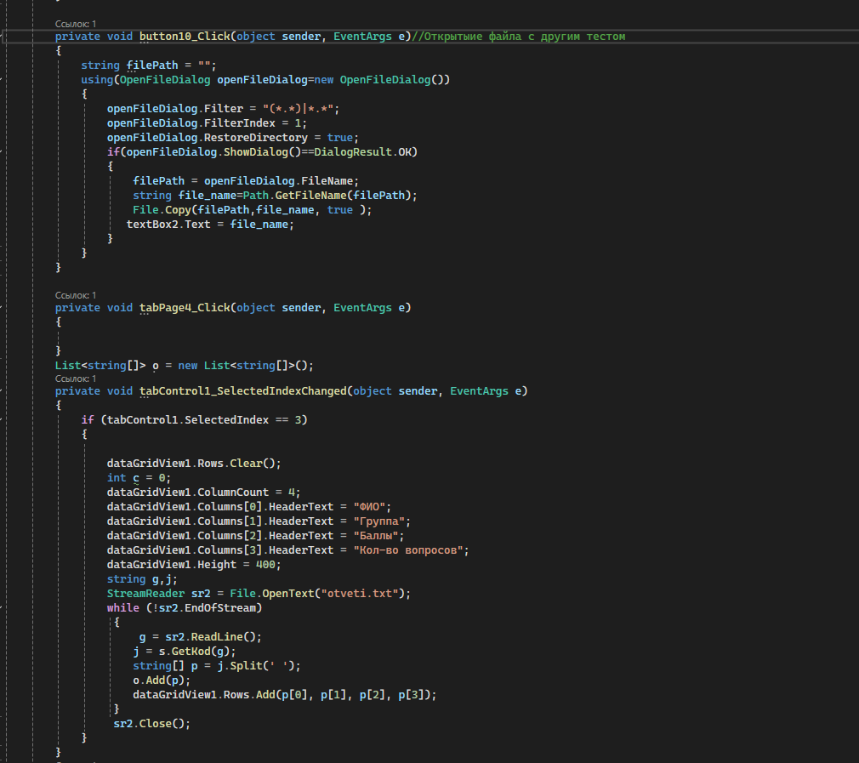Рисунок 13.Открытие файла с другим тестом

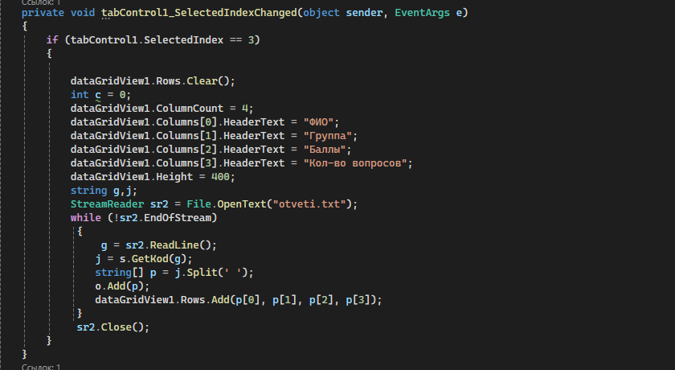

Рисунок 14. Вывод ответов

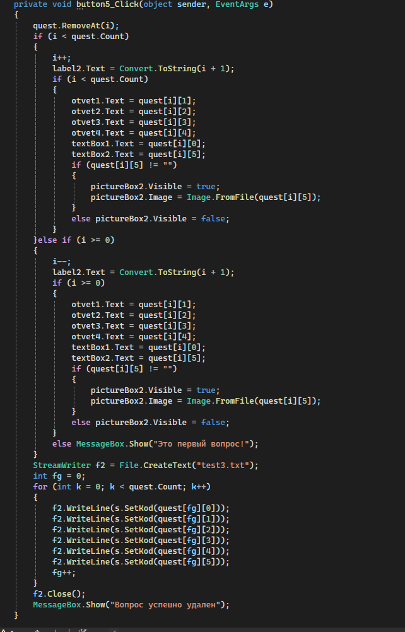Рисунок 15. Удаление вопроса

1. Интерфейс программы(см. Рисунки 16-19)

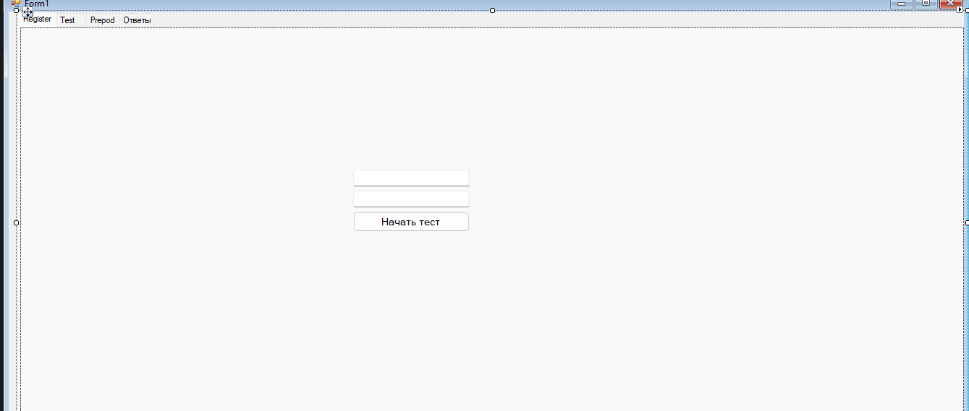Рисунок 16.Окно регистрации

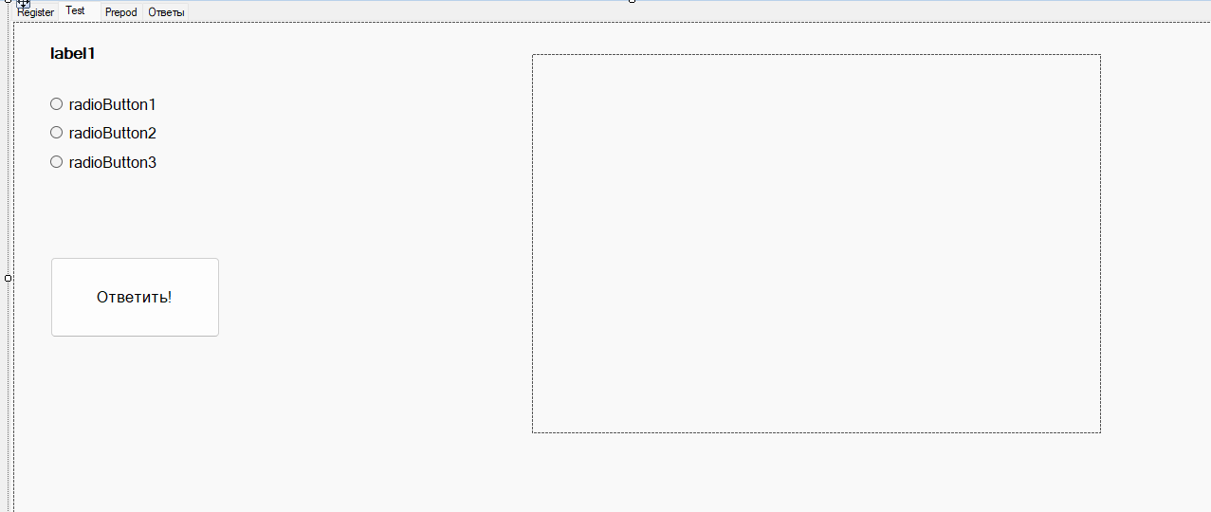Рисунок 17. Окно теста

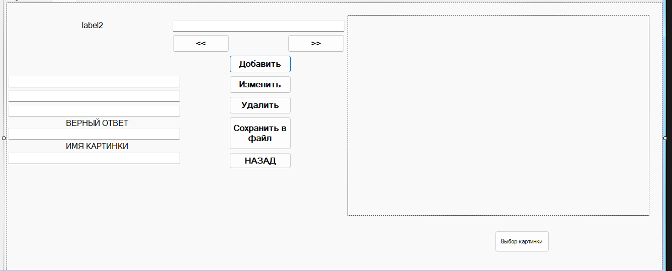

Рисунок 18.Окно админ панели

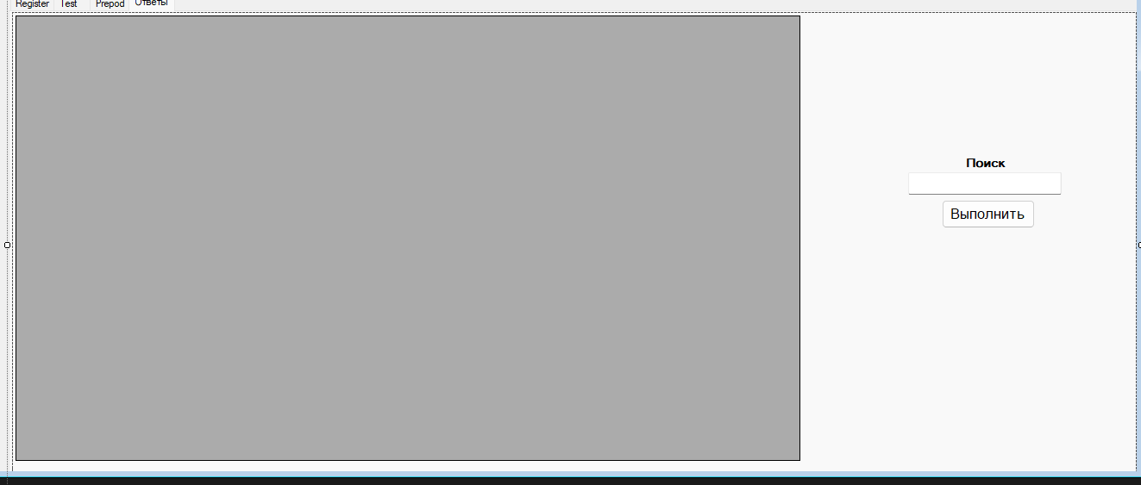

Рисунок 19. Окно ответов

# **3. "Разработка игры парные картинки"**

1. Постановка задачи

1.  Поменять количество карточек в строке и столбце (реализовать это с возможностью выбора пользователем сложности игры) - размеры таблицы для этих ситуаций меняются НАПРИМЕР 4*4,  6*6, 8*8 (или свои размеры но **четное количество клеток!**!!)   
Для реализации необходимо написать метод, получающий размеры таблицы, и динамически создающий разметку на форме - все действия по настройке TableLayoutPanel реализовать в коде( размеры таблицы, добавление метки в ячейку, вывод "рубашки", добавление события Click)  
2**.  Создать таблицу рекордов: Сохранять имя пользователя, количество ходов и размер поля. Сортировать по столбцу рекордов.**

1. Код программы(см. Рисуники 20-24)

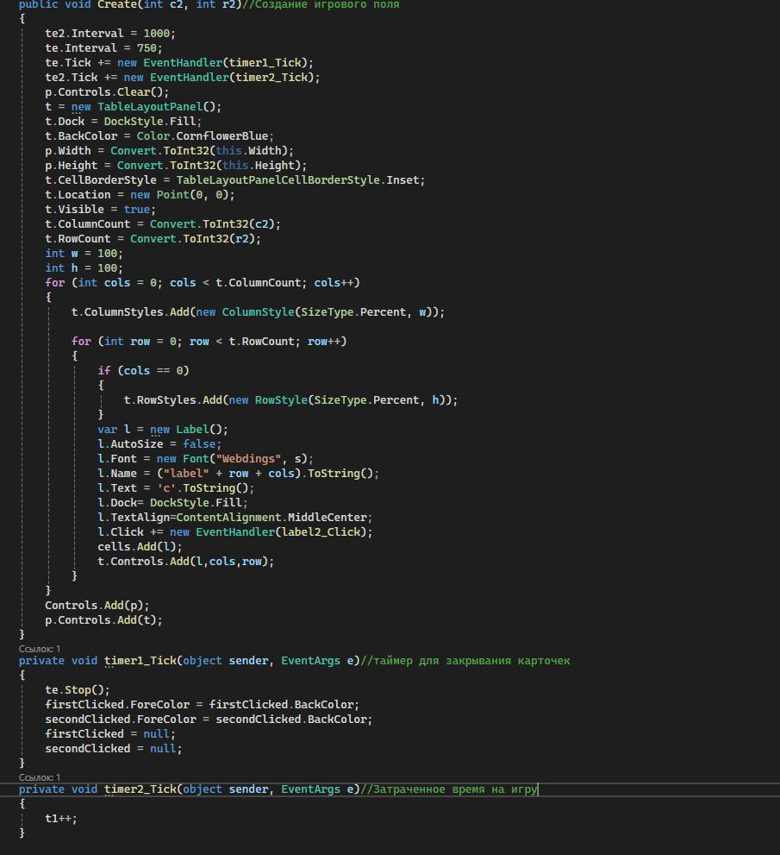

Рисунок 20. Методы создания, таймера, время на игру

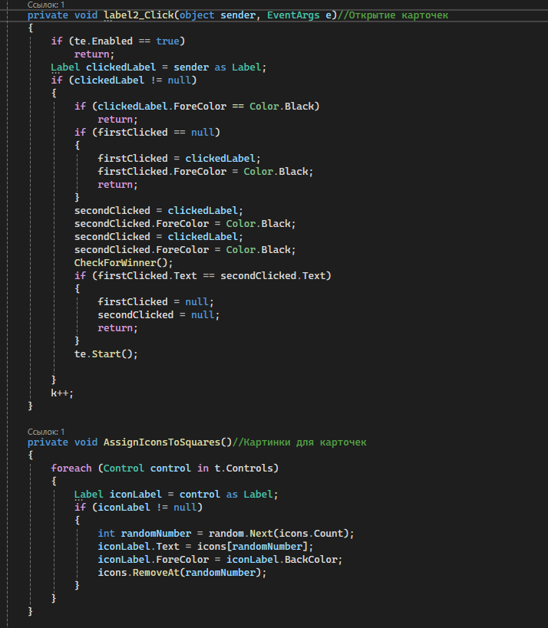

Рисунок 21. Открытие карточек и метод добавляющий картинки в них

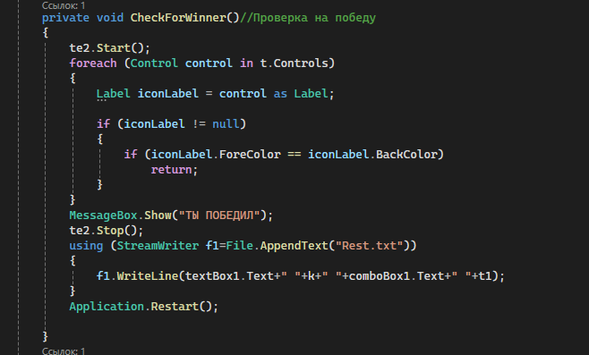

Рисунок 22. Метод для проверки на победу

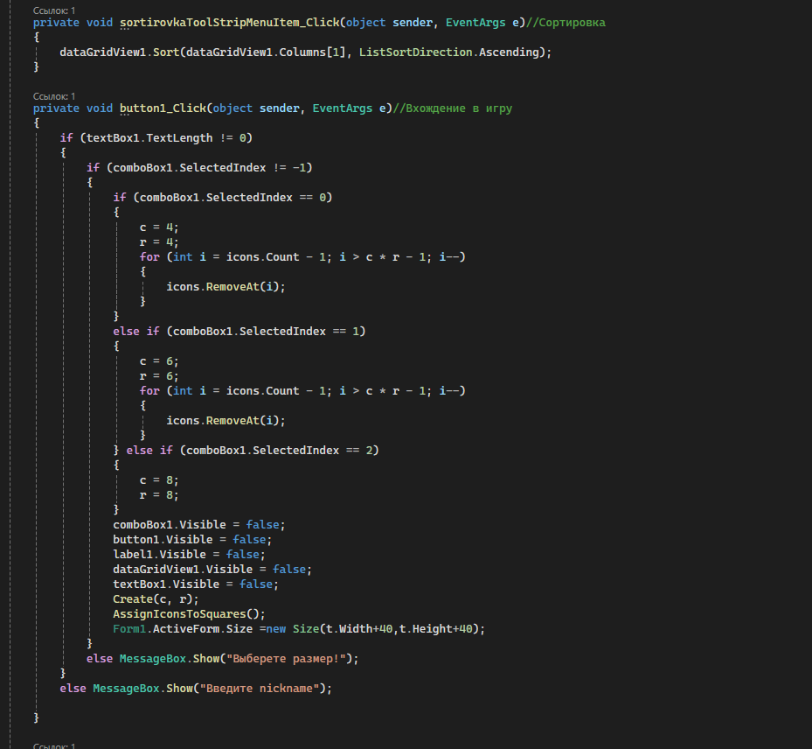

Рисунок 23. Методы Сортировки, вхождения в игру

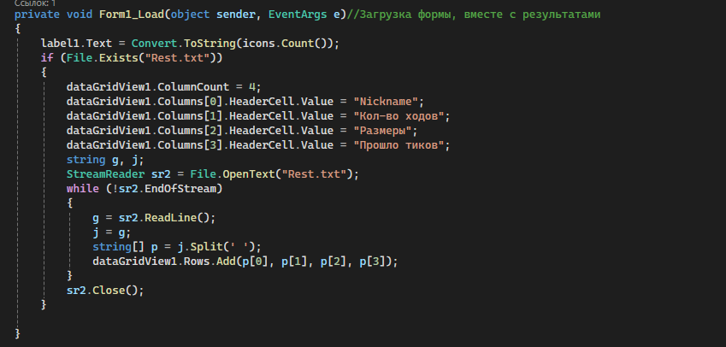Рисунок 24. Загрузка формы и ответов

1. Интерфейс программы(см. Рисунки 25-26)

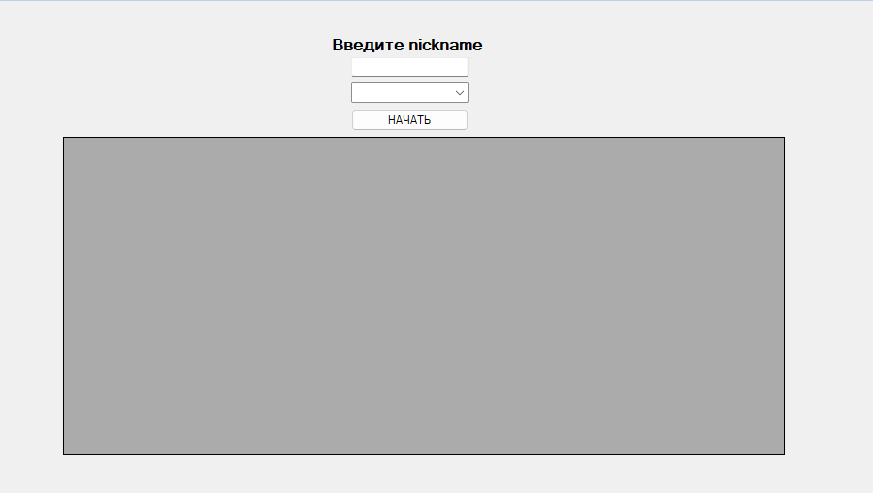

Рисунок 25. Окно входа в игру

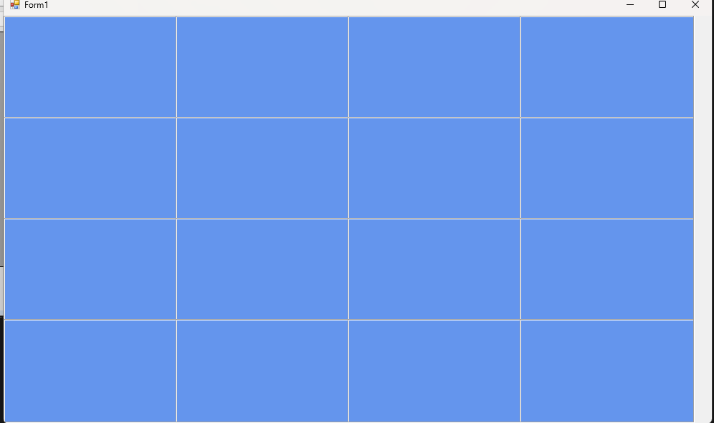

Рисунок 26.Игровое поле

# **4. Разработка игры "Пятнашки"**

1. Постановка задачи

Разработать игру “Пятнашки”

1. Код программы(см. Рисунки 27,28)

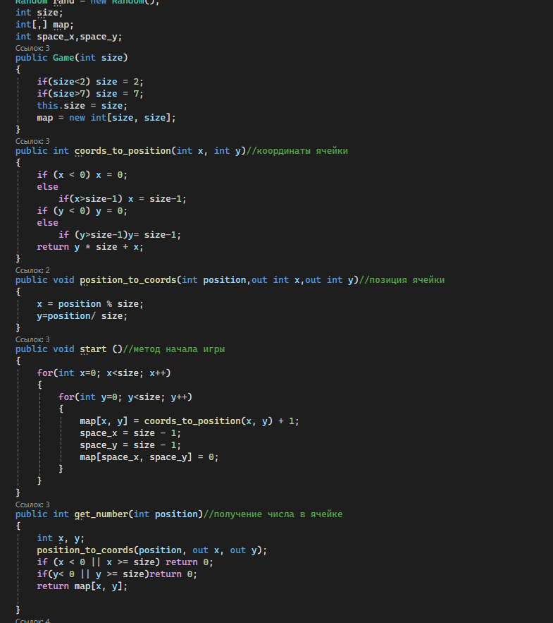

Рисунок 27.Первая часть методов

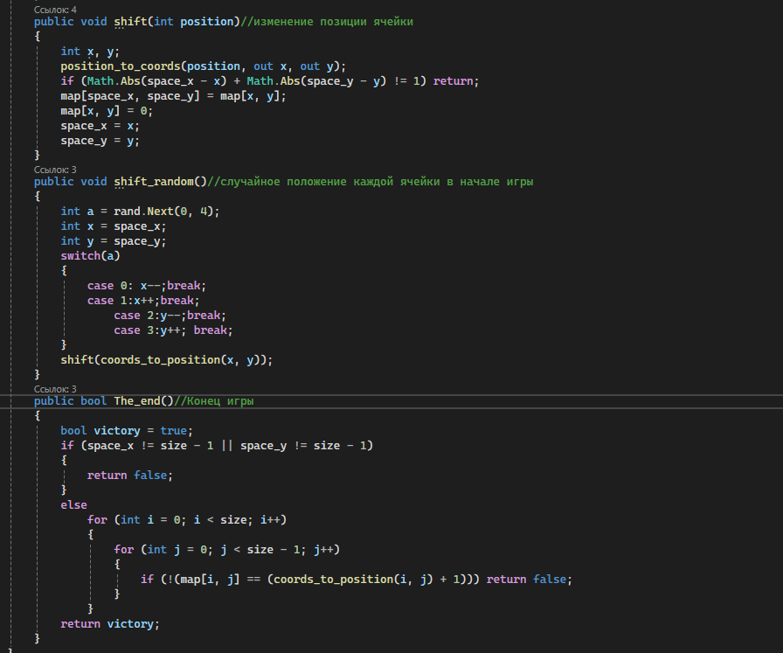

Рисунок 28.Вторая часть методов

1. Интерфейс программы(см. Рисунок 29)

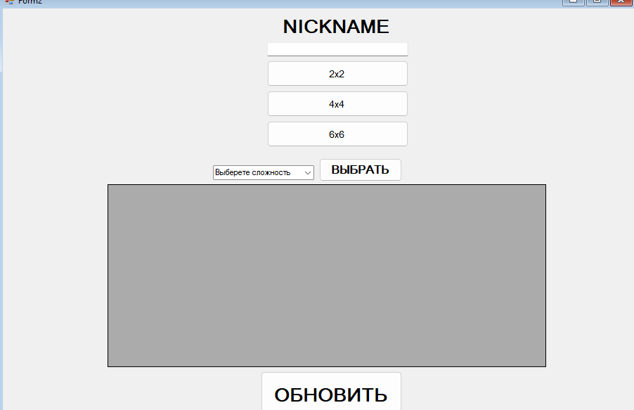

Рисунок 29. Вход в игру и результаты

# **5. Разработка документации**

1. Техническое Задание

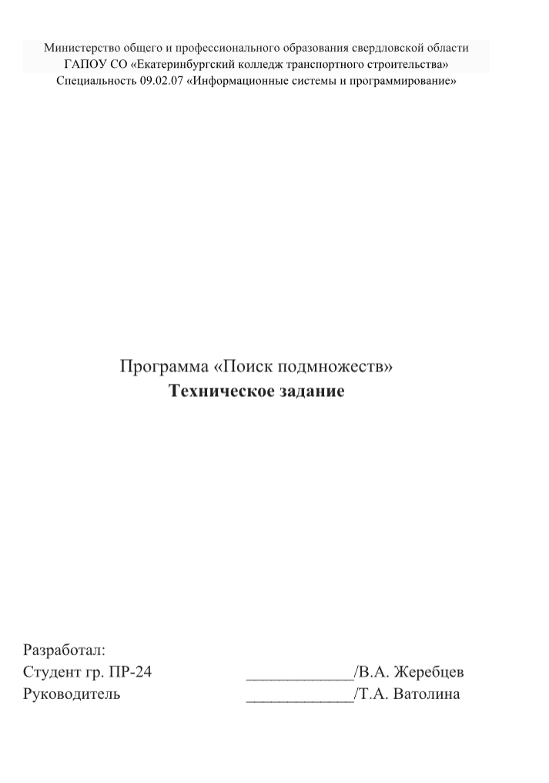

Рисунок 30. Титул ТЗ

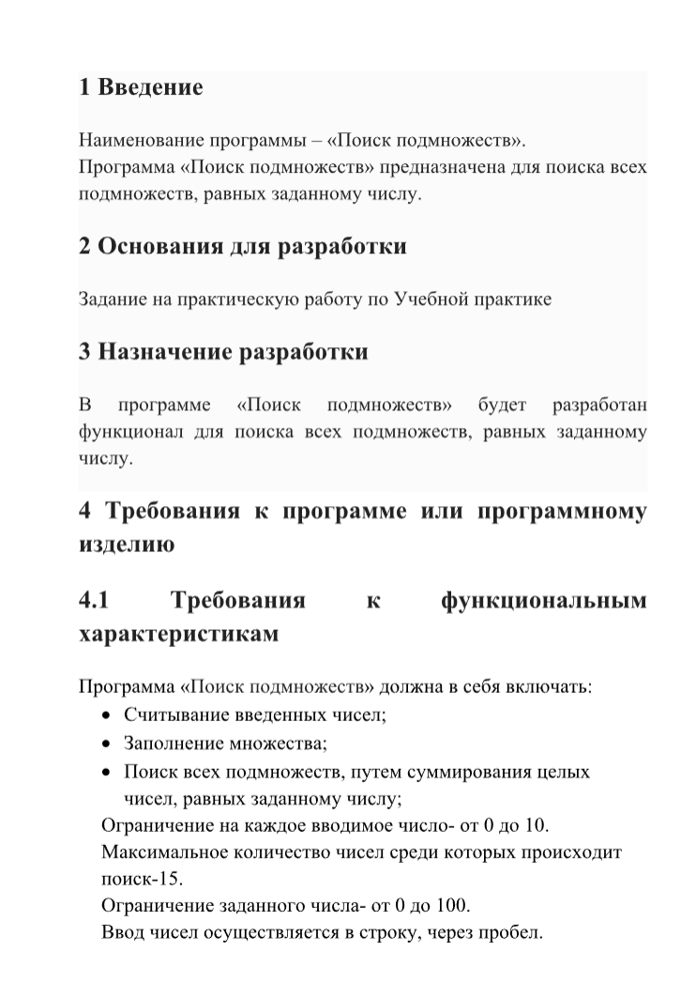

Рисунок 31. Введение

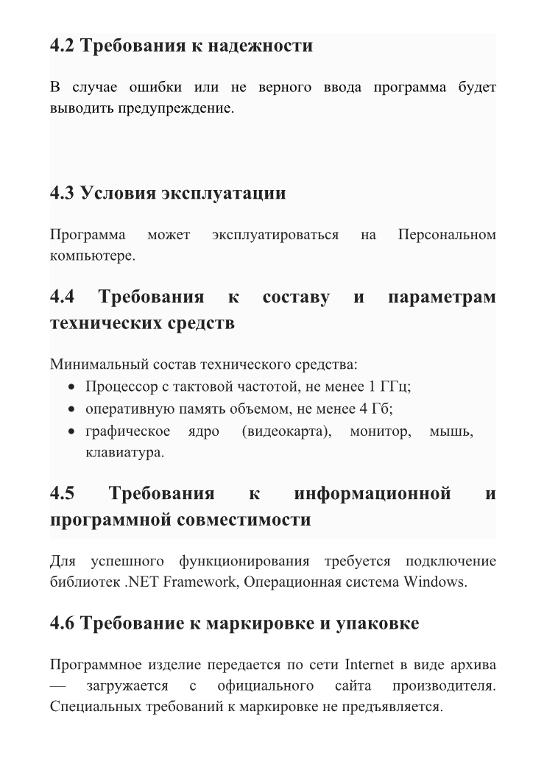

Рисунок 32. Требования

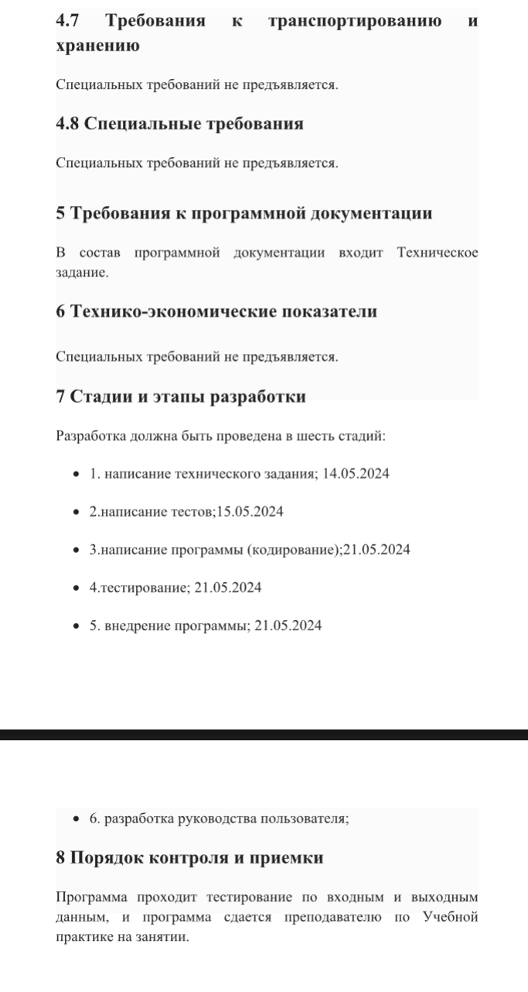

Рисунок 33.Стадии

1. Тест план с описанием входных и выходных данные

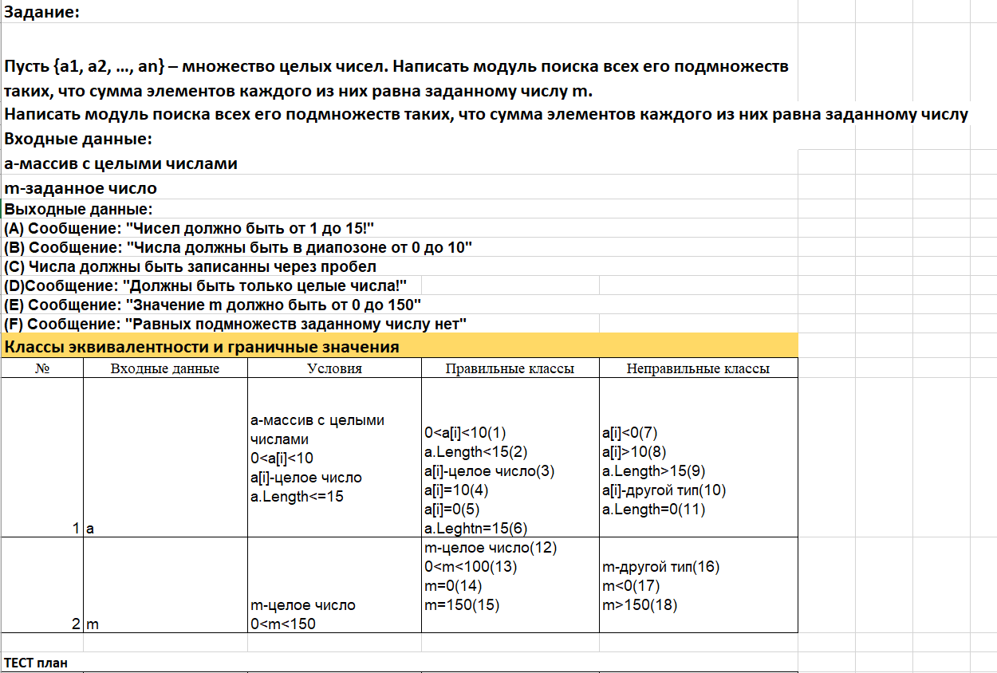

Рисунок 34. Тест план. Задание

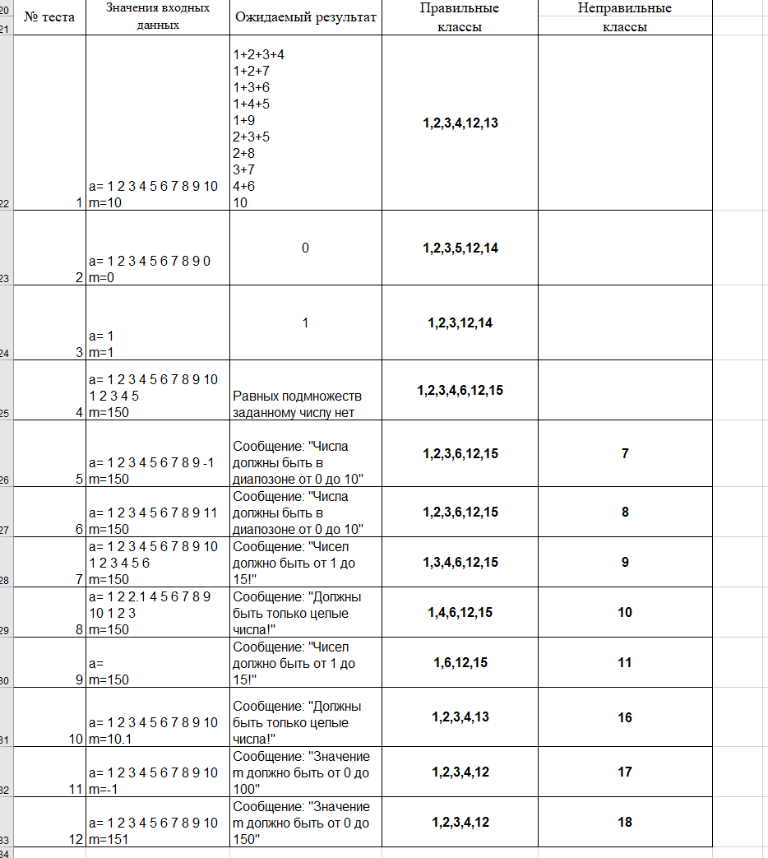

Рисунок 35. Тест план. Тесты

1. Код программы

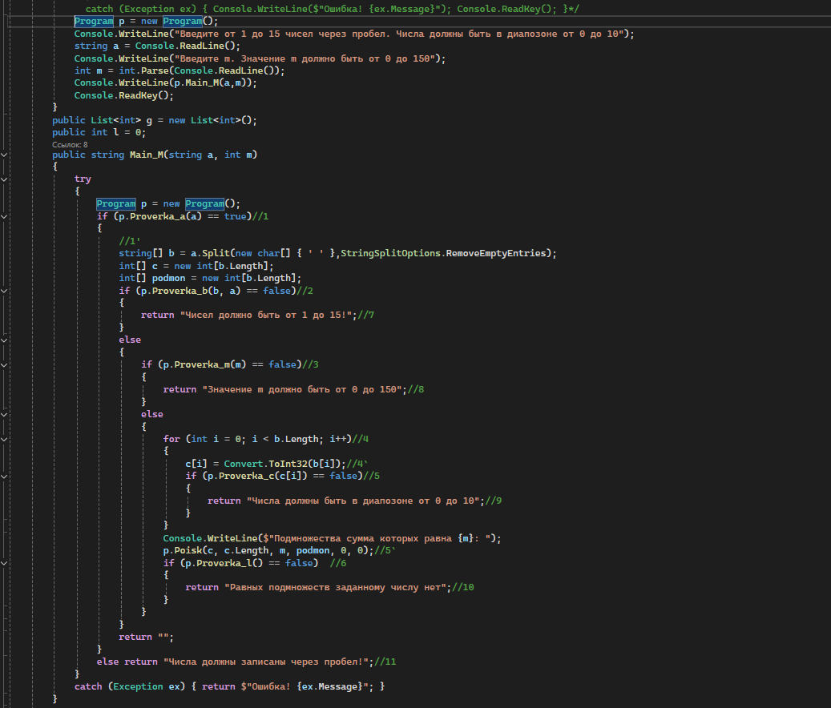

Рисунок 36. MAIN

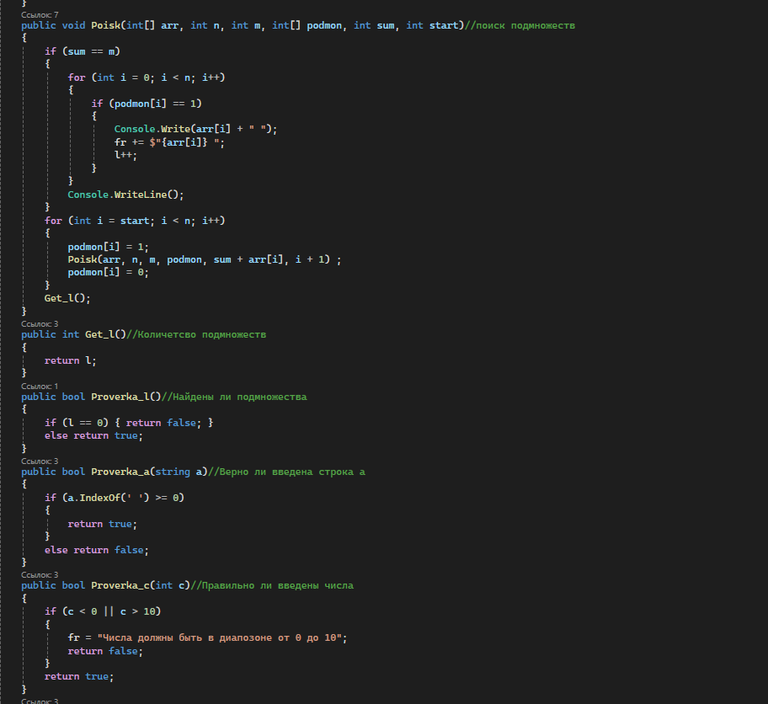Рисунок 37. Методы

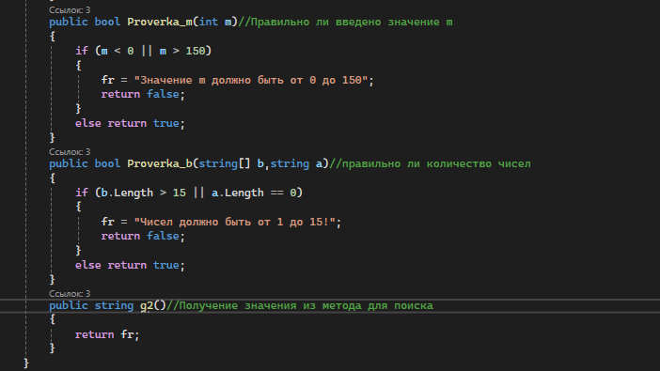Рисунок 38. Методы

1. Код методов, которые тестировали (если вынесли в библиотеку)

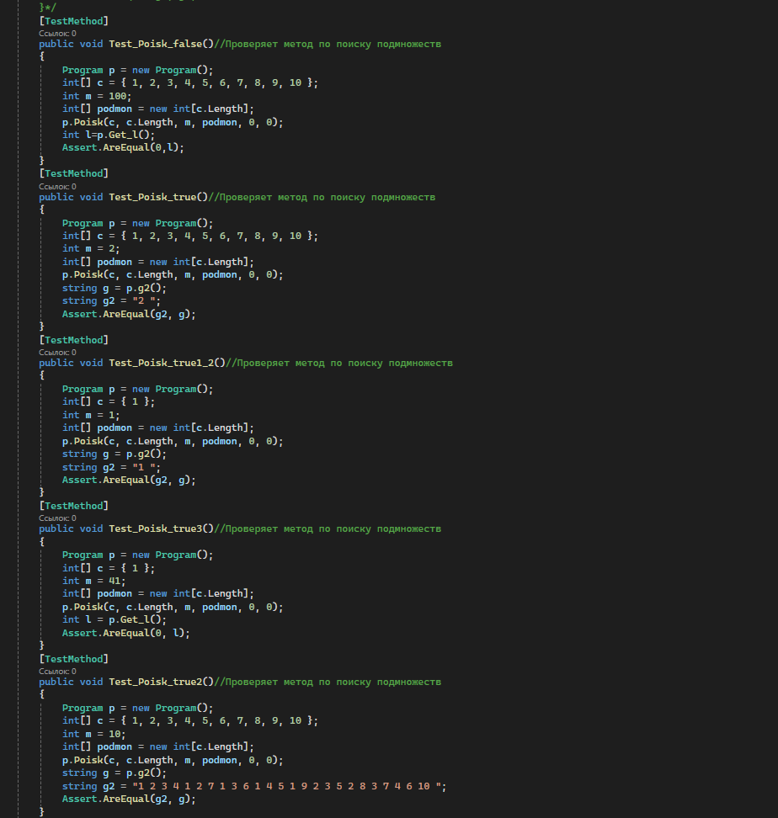

Рисунок 39. Тесты

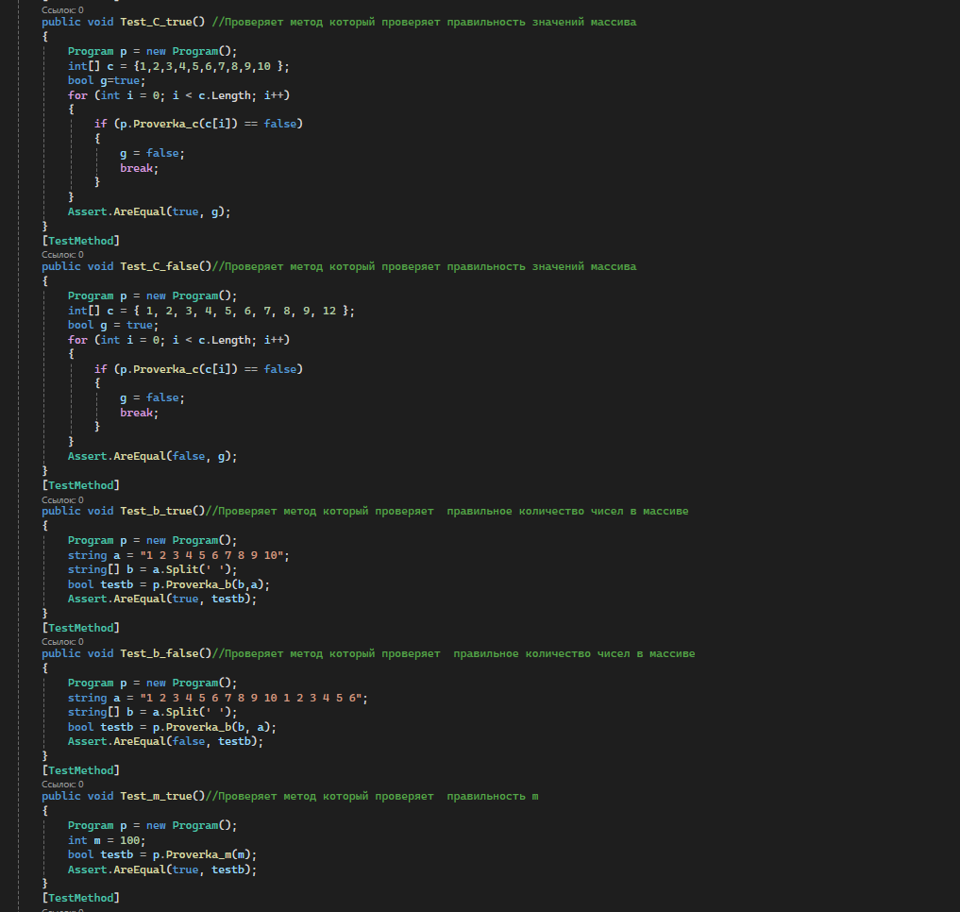Рисунок 40.Тесты

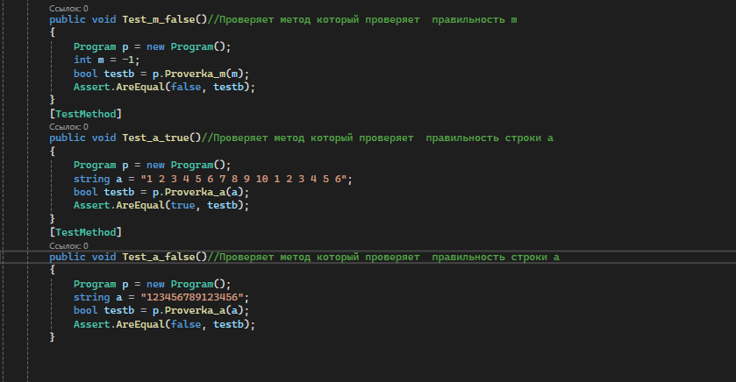Рисунок 41.Тесты

# **6. Практика 12 Работа с БД индивид. Задание**

1. Задание

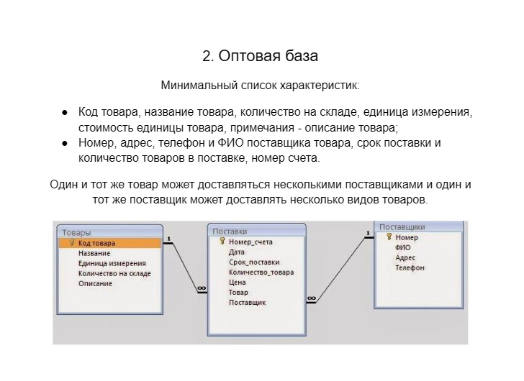Рисунок 42. Задание

1. Таблицы
2. Интерфейс приложения

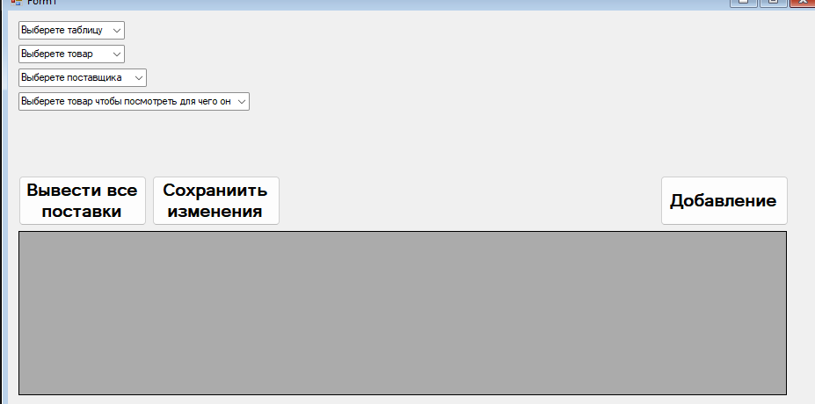

Рисунок 46. Интерфейс главный

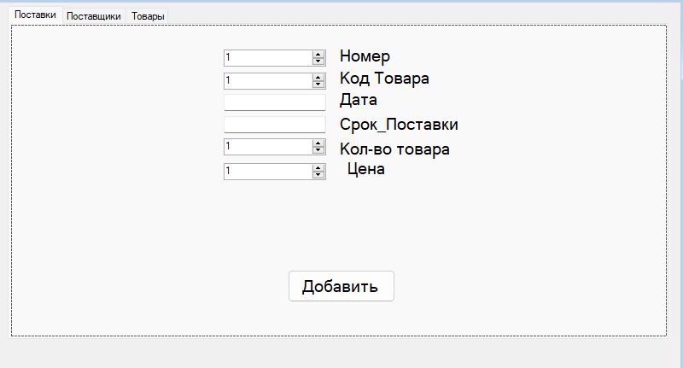Рисунок 47. Интерфейс добавления в таблицу   
“Поставки”

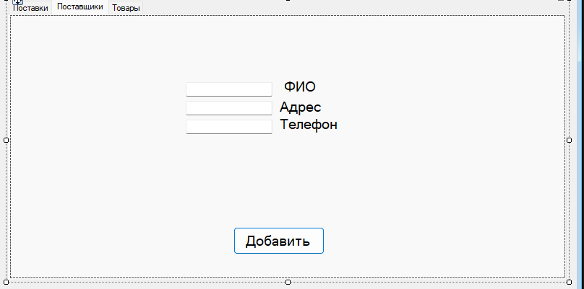

Рисунок 48. Интерфейс добавления в таблицу “Поставщики”

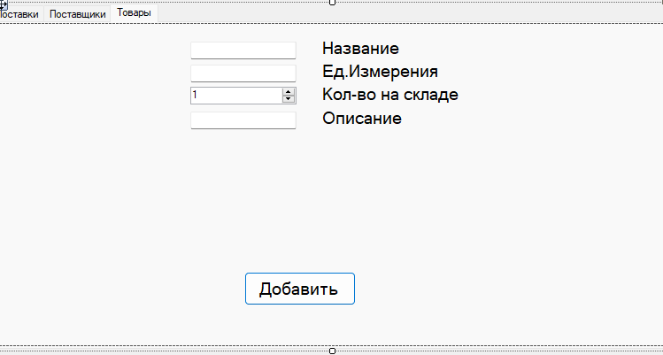

Рисунок 49. Интерфейс добавления в таблицу “Товары”

1. Методы добавления, изменения данных в таблицы

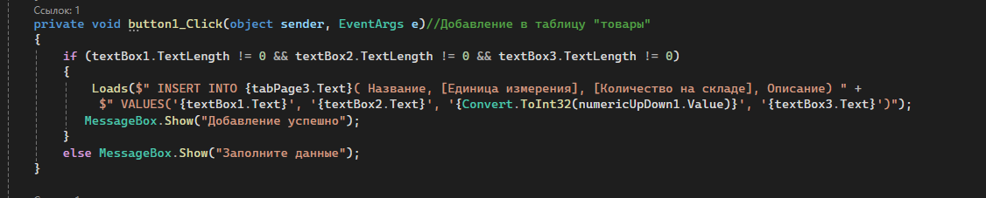

Рисунок 51. Метод добавления в таблицу “Товары”

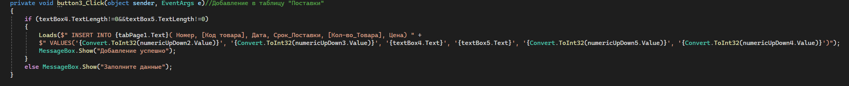

Рисунок 52. Метод добавления в таблицу “Поставки”

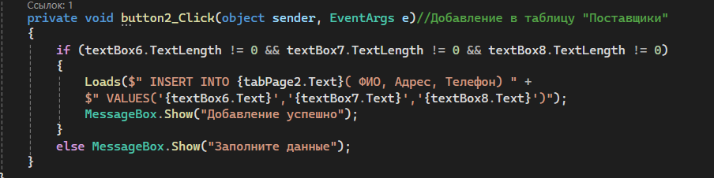

Рисунок 53. Метод добавления в таблицу “Поставщики”

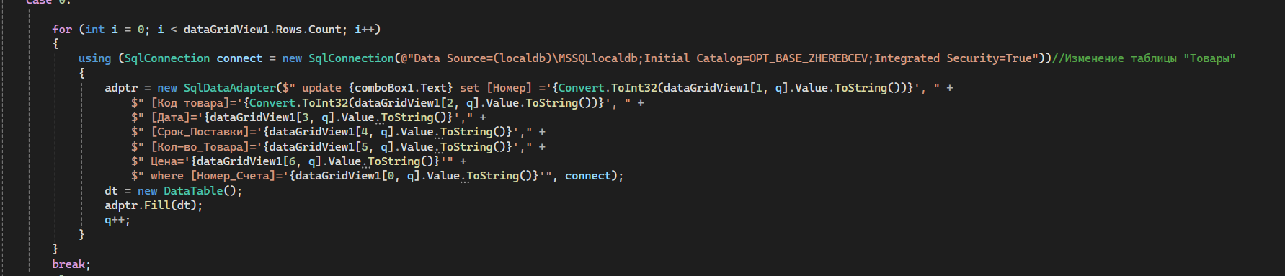

Рисунок 54. Метод изменения таблицы “Товары”

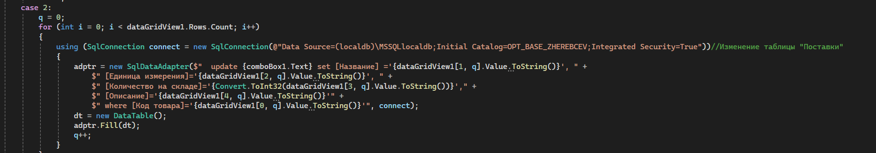

Рисунок 55. Метод изменения таблицы “Поставки”

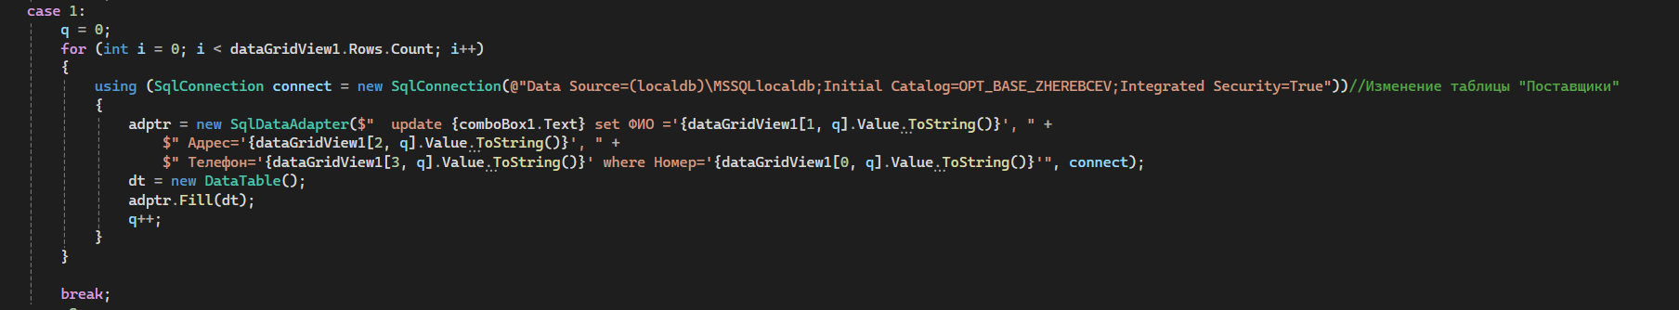

Рисунок 56. Метод изменения таблицы “Поставщики”

1. 3 метода, реализующих поиск по сложным условиям

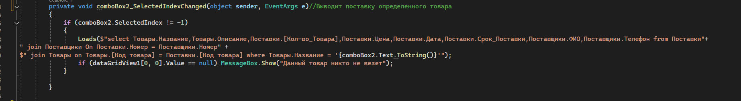

Рисунок 57. Запрос 1.

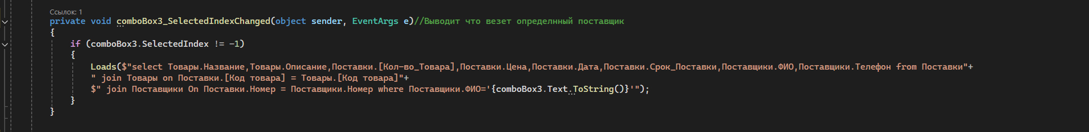

Рисунок 58. Запрос 2.

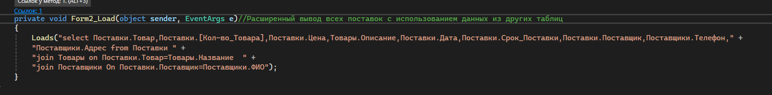

Рисунок 59. Запрос 3.